Муниципальное Бюджетное Общеобразовательное Учреждение
«Средняя общеобразовательная казачья школа села Знаменка»
с. Знаменка, Нерчинский район, Забайкальский край

Технологическая карта урока музыки для 6 класса
на тему: «Перезвоны. Молитва»
по программе Е.Д. Критской, Г.П. Сергеевой

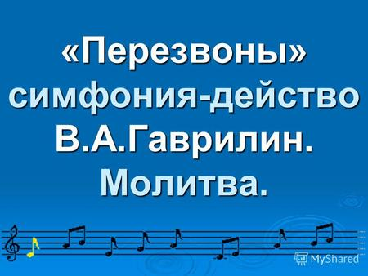

Составитель: учитель музыки-
Трушина Светлана Юрьевна

6 класс
Тема: «Перезвоны. Молитва».
Цель урока: выявление глубоких связей с русским народным музыкальным творчеством и осмысление информационно-жанрового богатства народной музыки.
Задачи:
-образовательная – знакомство с творчеством В. Гаврилина и его произведениями.
-развивающая – совершенствовать певческие навыки, развивать чувство ритма, речевую активность, звуковысотный слух, музыкальную память, эмоциональную отзывчивость на музыку.
-воспитательная – прививать любовь и уважение к искусству.

Этапы урока | Деятельность учителя | Деятельность учащихся | УУД
Организационный момент | Активизировать внимание учащихся
Повторение пройденного  материала | Музыкальное искусство Древней Руси развивалось в двух направлениях.  - В каких? (церковная музыка и народное музыкальное творчество). | Отвечают на вопросы. | Познавательные:  овладение навыками осознанного построения речевых высказываний в соответствии с задачами коммуникации;  -овладение логическими построения рассуждений; готовность слушать собеседника и вести диалог;  Личностные .:Развитие навыков сотрудничества.
Целеполагание и актуализация знаний, | «Блаженно нищий духом, ибо их есть царствие небесное» - сказано в евангелие «От Матфея»  Откуда эта фраза?  Что такое царствие небесное?  О чем предстоит нам узнать на уроке?  Давайте поставим цели урока. | Отвечают на вопросы, приводят примеры, высказывают мнения.  Формулирование учащимися цели урока и цели саморазвития с последующей записью в тетрадь | Личностные (самоопределение,),  Познавательные: (общеучебные) коммуникативные.  (планирование)  Регулятивные (целеполагание).
Изучение новой темы. | Сегодня мы продолжим раскрывать образы русской народной и духовной музыки. Обратимся к произведению композитора Валерия Гаврилина «Перезвоны» .  Я просила Вас подготовить сообщение об этом композиторе.  Работа с учебником:  В каком жанре написано произведение.  О чем рассказывает?  Это грандиозная фреска истории человека и его народа, их общей судьбы Она складывается из самых разных номеров – массовых народных сцен, монологов, колоритных зарисовок народной жизни. Симфония имеет подзаголовок «По прочтении В. Шукшина». То, над чем думал Шукшин, было близко композитору. Корни искусства В. Шукшина, так же как и В. Гаврилина, глубоко уходят в родную землю. В музыке Гаврилина возникает голос народной жизни во всем ее многообразии.  В «Перезвонах» композитор обратился к древней традиции колокольности в русской музыке. Звучание колокола – это, прежде всего, сигнал. В колокола звонили для оповещения людей о тех или иных событиях, о необходимости собраться. Большую роль играет колокол и в церковной обрядовости. В православной церкви колокольная мелодия называется благовестом, а звон во все колокола одновременно, аккордом – трезвоном. | Слушают сообщение  Читают текст, комментируют.  анализируют, сравнивают, выдвигают гипотезы.  Участвуют в учебном диалоге.  Записывают в тетрадь. | Познавательные:  овладение навыками смыслового чтения текста, осознанного построения речевых высказываний в соответствии с задачами коммуникации;  -овладение логическими действиями анализа, сравнения, построения рассуждений; готовность слушать собеседника и вести диалог;  Личностные : Развитие навыков сотрудничества.
 | Работа с учебником:  - Как называются части произведения.  - О чем они рассказывают.  Слушание | Работа в группах. Отвечают на вопросы учителя, корректируют выступления одноклассников.  Проявляют эмоциональную отзывчивость, личностное отношение к муз. произведениям. | Личностные: развитие этических чувств как регуляторов морального поведения; развитие доброжелательности и эмоционально-нравственной отзывчивости, развитие начальных форм регуляции своих эмоциональных состояний;
 | Работа над песней | Коллективная исполнительская деятельность.
Рефлексия | По методу «Древо познания». | Отвечают на вопросы учителя, корректируют выступления одноклассников. | Коммуникативные (умение с достаточной точностью и полнотой выражать свои мысли).  Регулятивные (коррекция и оценка)  Личностные (нравственно- этическое оценивание),
д\з | Стр.

Источники:
Г.П..Сергеева, Е.Д.Критская - Музыка. 6 класс. Учебник для общеобразовательных учреждений. Допущено Министерством образования и науки Российской Федерации. 6-е издание Москва. Просвещение, 2013 г.
